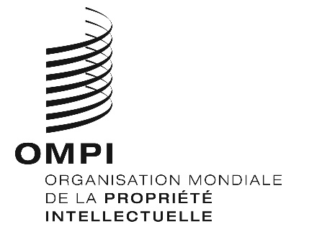
Avis n° 28/2020
Protocole de Madrid concernant l’enregistrement international des marques
États-Unis d’Amérique : Prorogation de certains délais
- L'Office des brevets et des marques des États-Unis d'Amérique (USPTO) a informé le Bureau international de l’Organisation Mondiale de la Propriété Intellectuelle (OMPI) que, en vertu de la loi d’assistance, de protection et de sécurité économique en période de Coronavirus (“loi CARES”) en date du 27 mars 2020, les délais applicables au dépôt de certains documents relatifs aux marques et au paiement de certaines taxes requises ont été prolongés.
- Pour de plus amples informations, les utilisateurs du système de Madrid peuvent consulter le site Web de l’USPTO à l’adresse suivante : https://www.uspto.gov/, ou la page Web à l’adresse suivante : https://www.uspto.gov/coronavirus.
Le 23 avril 2020

